COURS D’AQUARELLE et base du dessin

L’aquarelle n’est pas qu’une technique, c’est une philosophie, un chemin de vie, une puissance de communication. Par ses transparences, elle reflète notre âme, nos états d’âme, nos humeurs. C’est l’art du fugitif, de l’instantané, de la spontanéité.

Vous apprendrez tout d’abord à travailler avec les trois primaires en appliquant la théorie des couleurs que je vous enseignerai dès les premières leçons. Ensuite, étapes par étapes, vous allez appréhender la nature morte, le cadrage, la composition puis le paysage….

Au-delà de l’approche purement technique (lavis, couleurs pures, lignes, composition, contrastes, volumes), ce cours vous invite à améliorer votre langage pictural et tendra à vous faire découvrir votre propre vision du monde. Lorsque vous aurez intégré les différentes techniques, un travail plus libre sera proposé avec inspiration musicale par exemple, où chaque participant pourra laisser libre cours à son imagination et réaliser ses propres
Ces cours sont proposés au débutants ainsi qu’aux initiés, à l’Université Populaire Fribourg.
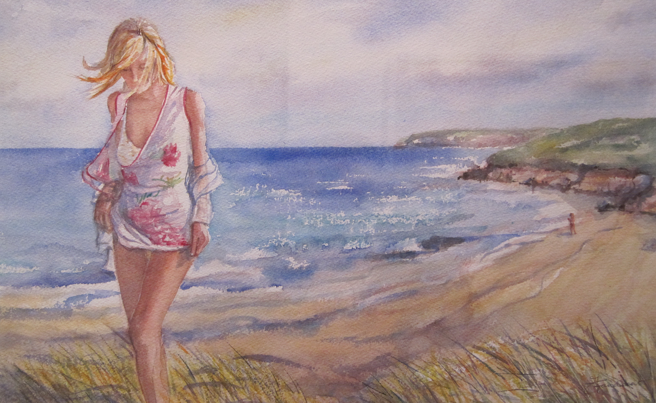

STAGES D’AQUARELLE EN PLEIN- AIR (1 ou 2 semaines)
Provence, Bretagne…

Dans des maisons d’hôtes (souvent avec piscine)… de vraies vacances dans une ambiance conviviale et chaleureuse… à la découverte de nouveaux paysages…

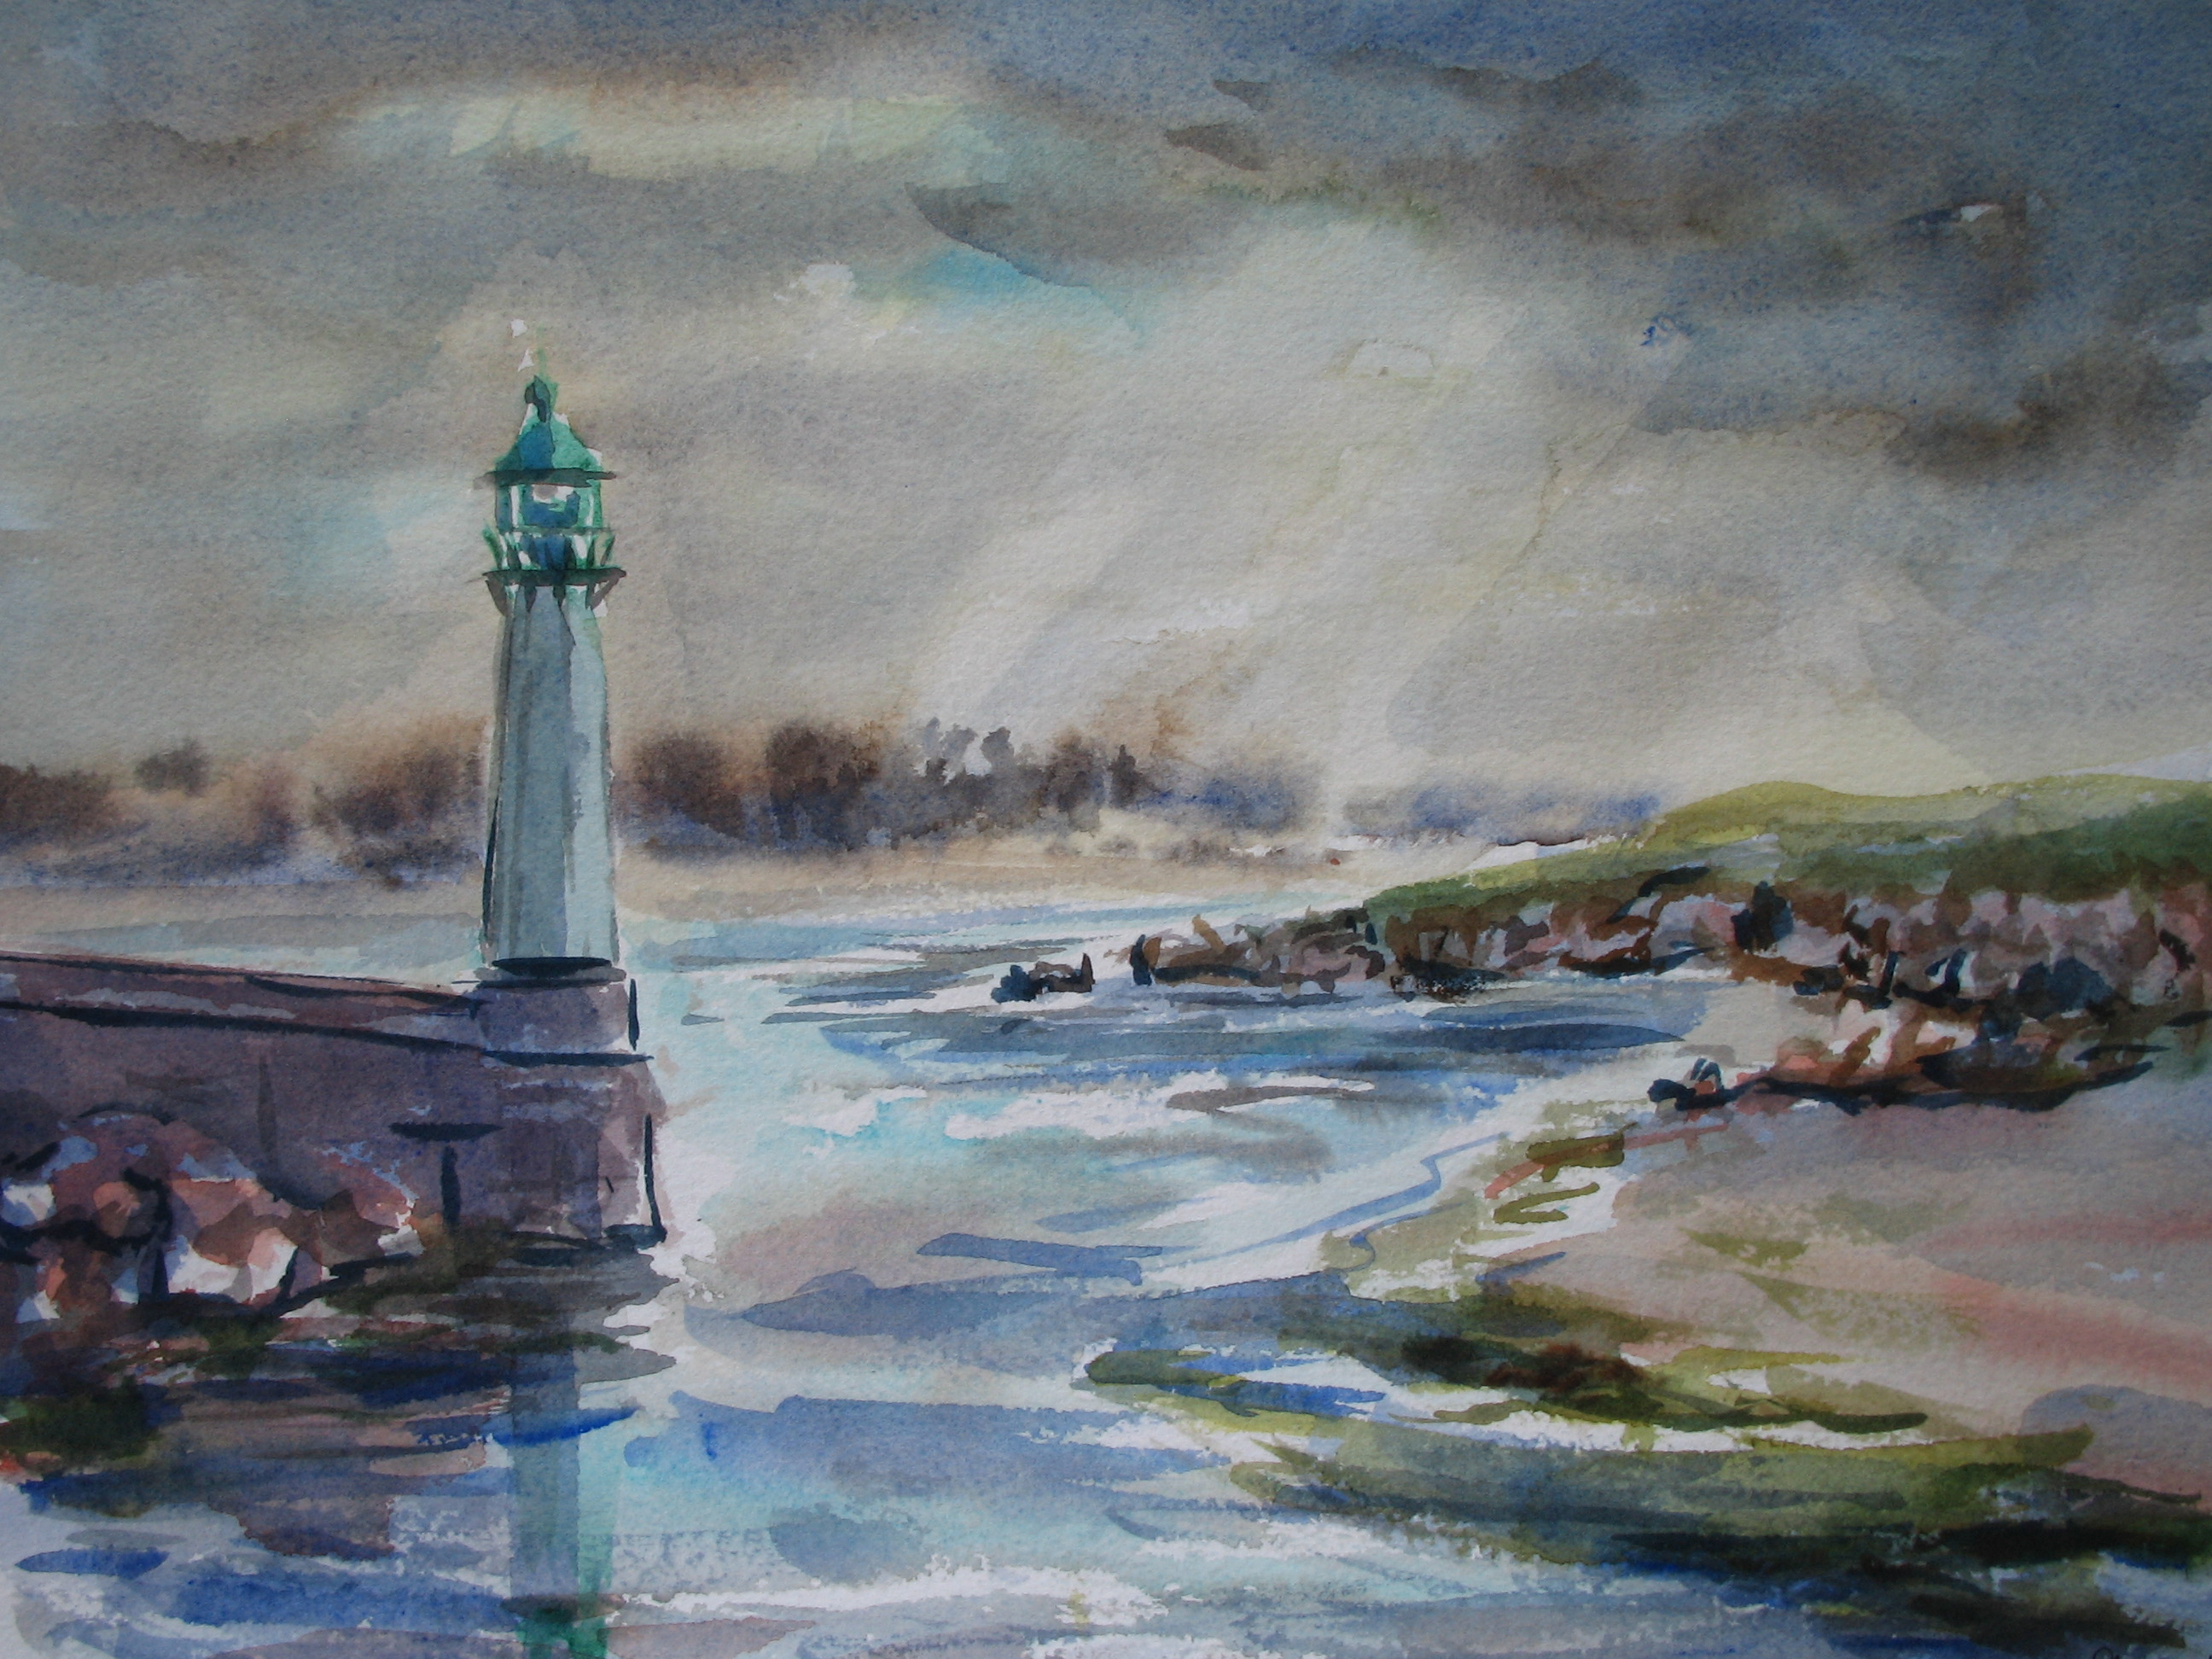

PEINTURE A L’HUILE PAR LE RESSENTI
D’après l’enseignement de Patricia Carron.

Par petits groupes de 4 personnes à mon domicile, cet apprentissage se fera sur des journées complètes, à un rythme de 1 ou 2 par mois.

Une 1ère partie à la gouache est consacrée à l’étude de la position intérieure. Comment se laisser guider, reconnaître et dépasser ses jugements. Puis à l’huile découverte et intégration de son potentiel créateur avec lecture de ses propres œuvres.

La peinture à l’huile permet de prendre le mystérieux chemin qui mène vers les profondeurs de son Etre. L’inconscient se révèle alors et nous parle de nos peurs, de nos blocages, de nos aspirations. Chaque étape est un avancement personnel vers la liberté et la joie de peindre en redécouvrant l’Etre merveilleux que nous sommes, dans sa vaste complétude.

Il s’agit d’un accompagnement tout en douceur, le début de la grande aventure d’une recherche intérieure, dans l’amour de soi, en accord avec les énergies de l’Univers...
Je me réjouis de cheminer avec vous…
PROPOSITIONS DE COURS

Fribourg, en groupe
Villars-sur-Glâne, petit groupe ou privé

Bases du dessin

Aquarelle

Peinture à l’huile intuitive par ressenti

Stages d’aquarelle en plein air :
Fribourg et environs, Provence,
Bretagne, Toscane, Grèce...

Voir propositions pour l’été prochain :
Site internet :
www.art-gandubert.ch
www.art-joya.ch

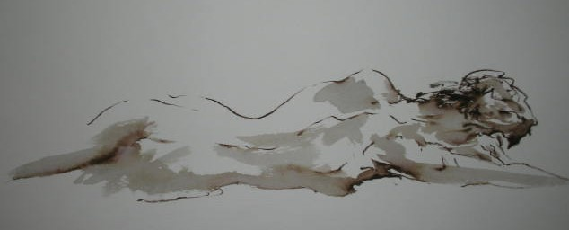

Pour tout renseignement complémentaire :
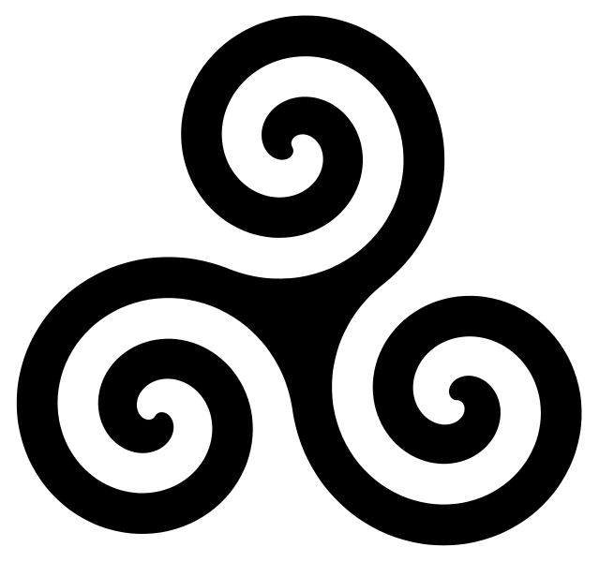

Atelier dessin
Peinture :

« Ombre et lumière »

avec

Jacqueline
Gandubert

Artiste peintre

Exposition permanente
dans son atelier sur rdv
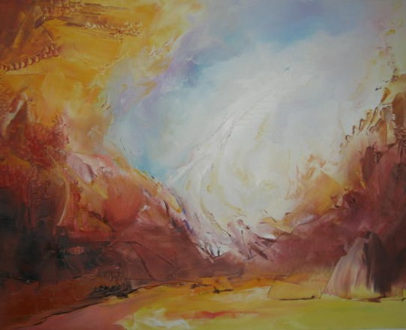

Cours de dessin
Peinture
Aquarelle
Huile intuitive

Stages

Fribourg/Suisse
026 402 28 59

